ランチャー

以下、ランチャー概要、および、呼び出される側のHTMLの諸仕様について記す。

１．概要
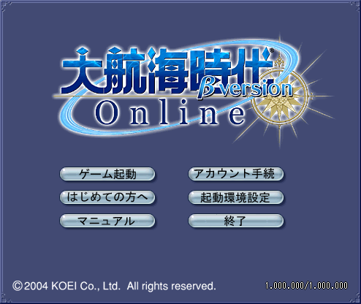
以下の6種類のボタンを持つ。

●ゲーム起動 →ゲーム開始
●はじめての方へ →２章
●マニュアル →３章
●アカウント手続き →４章
●起動環境設定 →起動環境設定画面を呼び出す
●終了 →ランチャーの終了

２．はじめての方へ
●ローカルのHTMLページ
●プログラム側からは、標準ブラウザを使用して呼び出し
●作成するHTMLページは、ダウンロード、パッケージ売りの両方に対応できる作りとする
①各種手続き（下図参照）は、多様なキャンペーン等が想定されるため、公式HP側で対処（リンク）
②プロローグ、チュートリアルは、更新頻度が少なく、ファイルサイズも大きいため、クライアント内にセットアップ

『大航海時代 Online』へようこそ ※このページはローカルページ

１．ゲームを始めるには（各種お手続き）
各種お手続きはこちら ※公式HPへのリンク

２．プロローグ
プロローグはこちら ※ローカルのFLASHを開く（クローズドβではHTML）

３．チュートリアル
チュートリアルはこちら ※ローカルのFLASHを開く（クローズドβではHTML）

各種お手続き（例） ※このページは公式HP内。『大航海時代 Online』関連の手続きのみ記載

STEP.1 GAMECITY市民登録
アカウントやプレイチケットの情報は、すべてGAMECITY市民IDに記録されます。

STEP.2 アカウント登録
製品パッケージに同梱されているシリアルナンバーを入力してアカウントを登録し、アカウントIDを取得します。

STEP.3 プレイチケット購入
アカウントの有効期限を延長するための商品「プレイチケット」をご購入ください。

STEP.4 プレイチケット適用
ご購入されたプレイチケットまたは無料プレイチケットをアカウントに適用して、アカウントの有効期限を延長してください。

--------------------------------------------------------------------------------
以上で、準備は整いました。
アカウントを登録した市民IDとパスワードで、各ゲームタイトルのサーバーに接続してください。

３．マニュアル
●HTMLヘルプ。プログラム側からは、標準ブラウザを使用して呼び出し。
●ローカルではなく、WEBサーバー内に置く（更新毎にクライアントパッチがあたるのを防ぐため）
●公式HPのトップからリンクで辿っていけないようにする（最低限の隠蔽処置）

４．アカウント手続き
●公式HPのコンテンツ。プログラム側からは、標準ブラウザを使用して呼び出し。
●現在のhttp://www.gamecity.ne.jp/net/procedure/account/
●初心者ではなく継続プレイヤーがアカウント更新を行うために使用すると想定

－以上－

